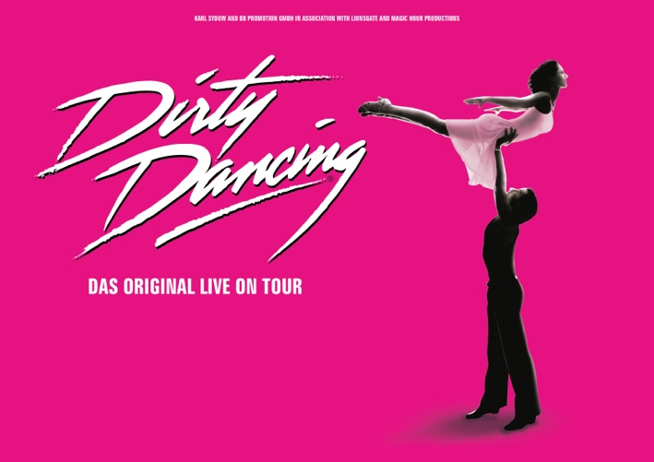

Bühnenshow DIRTY DANCING in Zürich

Die unvergessliche Liebesgeschichte von Baby und Johnny

4. bis 23. April 2023 im Theater 11 Zürich

Vom 4. bis 23. April sind die Schmetterlinge der ersten grossen Liebe mit DIRTY DANCING – DAS ORIGINAL ON TOUR zurück im Theater 11 Zürich. Die Filmvorlage gilt als einer der aufregendsten Tanzfilme aller Zeiten, die Bühnenshow des Kinohits hat weltweit schon mehr als zehn Millionen Besucher begeistert.

Tiefe Blicke, zaghafte Berührungen und erste gemeinsame Schritte, die sich nach einem unbeholfenen Start zum atemberaubend leidenschaftlichen Tanz entwickeln: Dirty Dancing, die bezaubernde Liebesgeschichte zwischen der behüteten Teenagerin Frances „Baby“ Houseman und dem umschwärmten Tänzer Johnny Castle zieht das Publikum nach wie vor magisch in ihren Bann. Dazu grosse Songs wie „Hungry Eyes“, „She’s Like The Wind“ und selbstverständlich „(I’ve Had) Time Of My Life”, die Körper und Herzen gleichermassen bewegen.
Jetzt kommt DIRTY DANCING – DAS ORIGINAL LIVE ON TOUR in einer brandneuen und zeitgemässen Überarbeitung in die Schweiz. Vom 4. bis 23. April 2023 kann das Publikum im Theater 11 in Zürich die leidenschaftlichen Tanzszenen, mitreissenden Songs und die packende Geschichte endlich wieder hautnah miterleben. Und während es auf der Bühne knistert, werden im Zuschauerraum die Erinnerungen an den eigenen ersten Kuss lebendig.
Vom Kultfilm zum Live-Event
Die Story von Baby und Johnny stammt aus der Feder der bekannten Schriftstellerin, Drehbuchautorin, Produzentin und Regisseurin Eleanor Bergstein. 1987 kam Dirty Dancing in die Kinos und erreichte bald Blockbuster- und Kultfilm-Status. Der Soundtrack wurde mit über 32 Millionen verkauften Tonträgern zu einem der bestverkauften Alben aller Zeiten, der Song „(I’ve Had) The Time of My Life“ erhielt einen Oscar und einen Grammy.
Die Faszination, die der Film beim Publikum auslöste, inspirierte Bergstein, eine Bühnenfassung zu entwickeln. Nach der Erstaufführung 2004 in Sydney eroberte das Stück 2006 den Londoner West End. Von da an war der weltweite Siegeszug der Live-Show nicht mehr aufzuhalten. Seit 2014 sorgt die deutsche Inszenierung von Erfolgsregisseur Alex Balga (u.a. Miami Nights, Saturday Night Fever) mit über 900’000 Zuschauer*innen für Begeisterung in Deutschland, Österreich und der Schweiz.
Nun kommt DIRTY DANCING – DAS ORIGINAL LIVE ON TOUR in einer frischen Überarbeitung auf die Bühne, und lässt mit seinem aufwendigen Bühnenbild die legendäre Optik des Films detailgetreu aufleben. Über fünfzig Songs begleiten die ersten Blicke, Annäherungsversuche und Berührungen zwischen Baby und Johnny im Ferienresort Kellerman´s. Balga hat die Handlung und die Charaktere authentisch in Szene gesetzt: 27 Darsteller verwandeln sich in Animateure, Kellner oder Hotelgäste und tanzen zu Mambo, Merengue und kubanischen Rhythmen.
Die Geschichte
DIRTY DANCING – DAS ORIGINAL LIVE ON TOUR entführt das Publikum in das Ferienresort Kellerman´s in den Catskill Mountains, New York. Es ist 1963 und für die naive Teenagerin Frances „Baby“ Houseman droht der Familienurlaub unendlich eintönig und langweilig zu werden. Doch dann begegnet sie dem attraktiven Tanzlehrer des Hotels Johnny Castle, der sofort eine magische Anziehungskraft auf sie ausübt. Mit ihm taucht sie ein in eine ihr bisher unbekannte und aufregende Welt, die sie verwirrt und fasziniert. Nach und nach erwächst aus dem ersten Kribbeln und Herzklopfen echte Liebe, doch Missverständnisse und Vorurteile bedrohen die Beziehung der beiden. Nur gemeinsam können sie sie überwinden und zu den unangefochtenen Stars der Abschluss-Show von Kellerman´s werden. Ein Happy-End, das elektrisiert und glücklich macht!

DIRTY DANCING – DAS ORIGINAL LIVE ON TOUR

Vorstellungen: Theater 11 Zürich, 4. bis 23. April 2023

Mittwoch 18.30 Uhr

Dienstag, Donnerstag, Freitag 19.30 Uhr

Samstag 14.30 und 19.30 Uhr

Sonntag 13.30 und 18.30 Uhr

Ostermontag (10. April) 14.30 Uhr

Karfreitag (7. April) und Dienstag (11. April) spielfrei

Ticketpreise: ab CHF 37.—

Dauer: ca. 2,5 Stunden inkl. Pause

Sprache: auf Deutsch gesprochen, Songs auf Deutsch und Englisch

Vorverkauf CH: Ticketcorner 0900 800 800 (CHF 1.19/Min), sowie übliche

Vorverkaufsstellen und www.ticketcorner.ch

Vorverkauf DE: Eventim 01806 570070 (0,20 €/Anruf inkl. MwSt aus den

Festnetzen, max. 0,60 €/Anruf inkl. MwSt aus den Mobil-

funknetzen) sowie www.eventim.de

Weitere Informationen: www.dirty-dancing-tour.ch

Veranstalter: FBM Entertainment | BB Promotion GmbH

